Описание функциональных характеристик
ПО «Внутреннее программное обеспечение пульта удаленного управления по IP-сети ПУ RU.ЦТРВ.600002-01»

Содержание
Аннотация 3
Выполнение программы 5
Задача: «Диспетчерская связь» 5
Задача: «Регулировка громкости» 6
Задача: «Конфигурирование с помощью веб-браузера (Подключение и аутентификация)» 7
Задача: «Конфигурирование с помощью веб-браузера (Статус устройства)» 8
Задача: «Конфигурирование с помощью веб-браузера (Сетевые настройки)» 10
Задача: «Конфигурирование с помощью веб-браузера (Настройки COM-порта)» 11
Задача: «Конфигурирование с помощью веб-браузера (Настройка аудио)» 12
Задача: «Конфигурирование с помощью веб-браузера (Настройки Линии)» 14
Контакты 15

Аннотация
Настоящий документ содержит описание функциональных характеристик ПО «Внутреннее программное обеспечение пульта удаленного управления по IP-сети ПУ RU.ЦТРВ.600002-01», в том числе описание ПО, информацию о назначении ПО, описание основных функциональных характеристик и возможностей ПО, а также задачи, реализуемые при помощи платформы.

Описание и назначение ПО
ПО «Внутреннее программное обеспечение пульта удаленного управления по IP-сети ПУ RU.ЦТРВ.600002-01» – работает в составе дополнительных изделий и предназначена для удалённого управления по IP-сети средствами радиосвязи через Радиошлюзы RoIP посредством стека сетевых протоколов ARP, IP, ICMP, UDP, TCP, HTTP, аудиокодеков g.711 uLaw, GSM 6.10 FR и сетевого интерфейса ЛВС Ethernet 10/100 Мбит/с.

Внутреннее программное обеспечение в составе пультов обеспечивают связь между диспетчерами при использовании в одной общей IP-сети.

Функциональные возможности пультов определяются Внутренним программным обеспечением пульта удалённого управления по IP-сети ПУ RU.ЦТРВ.600002-01 (далее – ВПО) российского происхождения.

ПО в составе изделий позволяет осуществлять:
- Удалённое управление средствами радиосвязи по IP-сети через технологию RoIP.
- Обеспечение голосовой связи между диспетчерами в общей IP-сети.
- Поддержка сетевых протоколов ARP, IP, ICMP, UDP, TCP и HTTP.
- Кодирование аудио по стандартам G.711 uLaw и GSM 6.10 FR.
- Интеграция в состав аппаратно-программного комплекса «Радиокупол БСК».
- Сетевое подключение через интерфейс Ethernet 10/100 Мбит/с.

Программа работает в составе специальных изделий (рис.1).
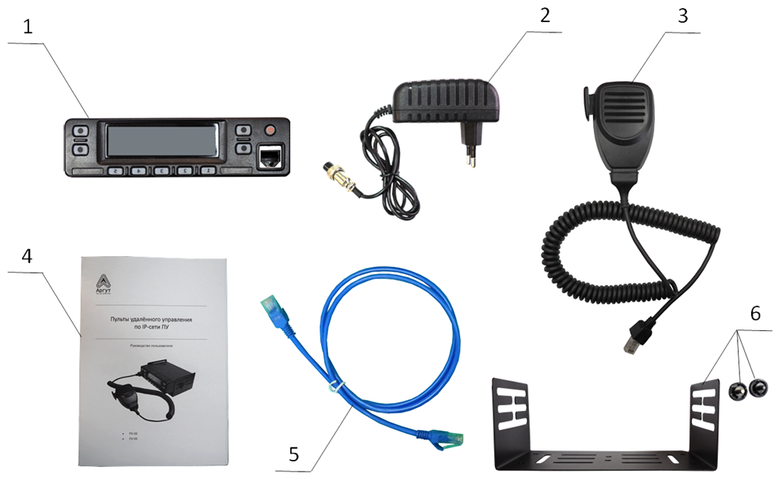
Рис.1
1 — Пульт
2 — Блок питания
3 — Гарнитура
4 — Руководство пользователя
5 — Патч-корд Ethernet
6 — Монтажный комплект

Выполнение программы

Задача: «Диспетчерская связь»
При совместном использовании пультов с другими пультами или с Системой управления радиосвязью АПК СУРА, связь между диспетчерами осуществляется по IP-сети. Для диспетчерской связи задействуется одно из IP-соединений пульта. Диспетчерская связь между пультами возможна при подключении их через радиошлюз RoIP-04.

Задача: «Регулировка громкости»
- Уровень громкости регулируется для всего пульта в целом. Регулировка громкости для каждой линии в отдельности не предусмотрена. Нажатие на верхнюю кнопку увеличивает уровень громкости, на нижнюю — уменьшает.
- Уровень громкости изменяется дискретно, переключением ступеней от 0 до 9. Минимальному уровню громкости соответствует ступень «0», максимальному — «9». При переключении ступеней на дисплее, на две секунды высвечивается номер текущей ступени (см. рисунок 2).
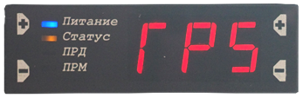
Рис.2
Дисплей
Сегментный LED-дисплей имеет цифровую индикацию — отображает одно-
и двузначные номера каналов, символ ошибки «E» и номер ступени уровня громкости при её регулировке.

Кнопки переключения каналов
Нажатие на верхнюю кнопку включает следующий по порядку канал, на нижнюю — предыдущий. Если при конфигурировании пульта для канала не были заданы настройки, при переключении на этот канал, он будет проигнорирован,
и включится следующий по порядку сконфигурированный канал.

Кнопки выбора линии
Кнопки пронумерованы от 1 до 5. Нажатием кнопки включается первый по порядку канал линии с соответствующим номером. Если линия не настроена
или выключена, кнопка не активна.

Блок светодиодных индикаторов
- Питание (синий) — горит при работе пульта;
- Статус (жёлтый) — горит при установлении всех запрограммированных
- IP-соединений. Моргает при отсутствии одного или нескольких запрограммированных IP-соединений, либо если IP-настройки пульта некорректны;
- ПРД (красный) — передача сообщения в сторону радиостанции, радиоретранслятора или другого диспетчера;
- ПРМ (зелёный) — приём сообщения от радиостанции, радиоретранслятора или другого диспетчера.

Подсветка
При запуске пульта включается подсветка кнопок. Подсветка горит постоянно
до первого нажатия на любую из кнопок или включения передачи. В дальнейшем подсветка включается на пять секунд при нажатии на любую из кнопок. Подсветка горит при передаче и гаснет спустя пять секунд после выключения передачи.
LED-дисплей отображает информацию красным светом сегментов. Свечение сегментов постоянно и достаточной яркости, для отображения информации
как в темноте, так и при интенсивном внешнем освещении.

Задача: «Конфигурирование с помощью веб-браузера (Подключение и аутентификация)»
Пульт (устройство) конфигурируется с помощью ПК через веб-интерфейс. Убедитесь, что ПК настроен на работу с IP-адресом пульта.
- Приведите сетевые настройки к базовым .
- Подключите устройство к сетевой карте ПК с помощью патч-корда из комплекта поставки.
- Убедитесь, что сетевые настройки ПК допускают работу с IP-адресом
- Введите в адресной строке веб-браузера адрес http://10.100.100.100/.
- В окне веб-браузера загрузится окно аутентификации (рис.2).
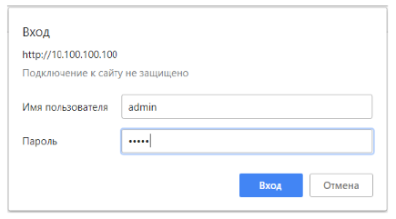
Рис.2
- В поля «Имя пользователя» и «Пароль» окна аутентификации введите имя пользователя и пароль.
- В окне веб-браузера загрузится окно приветствия (рис.3).
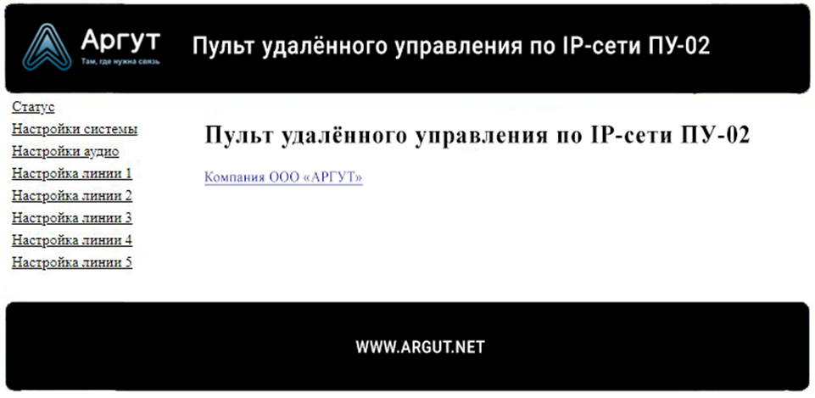
Рис.3

Задача: «Конфигурирование с помощью веб-браузера (Статус устройства)»
- Для загрузки окна статуса устройства выберите пункт «Статус» меню, расположенный в левой части экрана.
- В окне статуса устройства отображается версия ВПО, состояние соединения и программные кнопки: «Сохранить настройки», «Обновить ПО», «Перезагрузка».
- Окно статуса устройства изображено на рис.4.
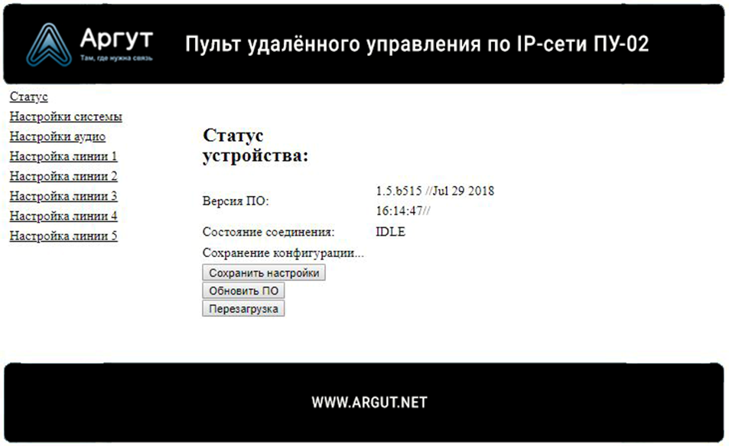
Рис.4
- Версия ПО – наименование версии ВПО и дата последнего обновления.
- На странице статуса изделия отображаются: версия ВПО устройства, состояние соединения.
- Состояние соединения – отображается состояние соединения.
- «IDLE» — нет ни одного активного IP-соединения;
- «On-line: line#» — пульт имеет активные IP-соединения с удалёнными RoIP-устройствами (радиостанциями, радиоретрансляторами, радиошлюзами RoIP, АПК СУРА), где line# — номер линии с активным IP-соединением. При нескольких активных IP-соединениях, номера линий отображаются через пробел;
- «PTT FROM IP address, RSSI = 0-255» — подключенная к устройству радиостанция или радиоретранслятор с IP-адресом IP address принимает сигнал от другой радиостанции. Если радиостанция или радиоретранслятор позволяет измерять уровень принимаемого сигнала, в строке состояния отображается RSSI — число от 0 до 255. Значение «0» соответствует самому слабому сигналу, «255» — самому высокому уровню сигнала.
- Кнопка «Сохранить настройки» – сохраняет конфигурацию устройства в энергонезависимую память.
- Примечание – Не забывайте сохранять настройки, чтобы не потерять сделанные изменения после отключения питания.
- Кнопка «Обновить ПО» – запускает процесс обновления ВПО. Для обновления требуется соответствующее программное обеспечение (предоставляет предприятие-изготовитель по запросу).
- Кнопка «Перезагрузка» – перезапускает устройство.

Задача: «Конфигурирование с помощью веб-браузера (Сетевые настройки)»
Сетевые настройки
- Для загрузки окна сетевых настроек выберите пункт «Настройки системы» меню, расположенный в левой части экрана (рис.5).
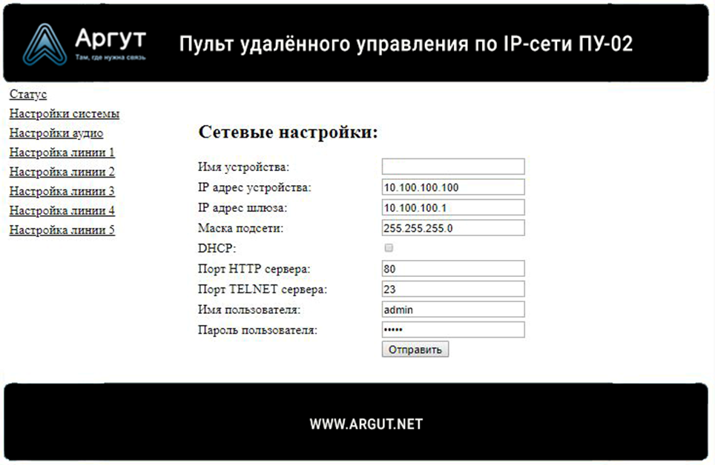
Рис.5
- Детальное пояснение настроек (табл.1)

Имя устройства | Имя для идентификации
IP-адрес устройства | Поле для ввода сетевого адреса устройства. Если поле неактивно, включен режим автоматического получения сетевых настроек
IP-адрес шлюза | Поле для ввода сетевого адреса шлюза.  Если поле неактивно, включен режим автоматического получения сетевых настроек
Маска подсети | Поле для ввода маски подсети. Если поле неактивно, включен режим автоматического получения сетевых настроек
Порт HTTP-сервера | Порт HTTP-сервера для выполнения настроек  (по умолчанию значение 80). Если значение порта изменить на другое (порт_http), то для доступа к окну настроек в адресной строке  веб-браузера необходимо ввести адрес вида: http://адрес_устройства: порт_http
Порт TELNET-сервера | Поле для ввода порта TELNET-сервера для выполнения настроек (по умолчанию значение 23)
Имя пользователя | Имя пользователя для доступа к настройкам
Пароль пользователя | Пароль для доступа к настройкам

Табл.1
- После изменения настроек необходимо записать настройки в устройство. Для этого нажмите кнопку «Отправить». После успешной записи настроек в устройство надпись «WWW.ARGUT.NET» в нижнем поле окна настроек заменит надпись «OK».
- Примечание – Чтобы выполненные настройки сохранились в устройстве и загружались при следующих включениях, нажмите кнопку «Сохранить настройки» в окне «Статус устройства».
- При изменении IP-адреса устройства и IP-адреса шлюза убедитесь в их правильности. Помните: в IP-сети не может быть двух устройств с одним и тем же IP-адресом. Во избежание несанкционированного доступа к настройкам устройства посторонних лиц перед использованием устройства в публичной IP-сети смените логин пользователя и пароль и отключите TELNET-сервер, установив значение «0» в поле «Порт TELNET-сервера».

Задача: «Конфигурирование с помощью веб-браузера (Настройки COM-порта)»
- Для загрузки окна настроек COM-порта выберите пункт «Настройки COM-порта» меню, расположенный в левой части экрана.
- После изменения настроек необходимо записать настройки в устройство. Для этого нажмите кнопку «Отправить». После успешной записи настроек в устройство надпись «WWW.ARGUT.NET» в нижнем поле окна настроек заменит надпись «OK».
- Примечание – Чтобы выполненные настройки сохранились и загружались при следующих включениях изделия, нажмите кнопку «Сохранить настройки» в окне «Статус устройства».

Задача: «Конфигурирование с помощью веб-браузера (Настройка аудио)»
- Для загрузки окна настроек аудио выберите пункт «Настройки аудио» меню, расположенном в левой части экрана (рис.6).
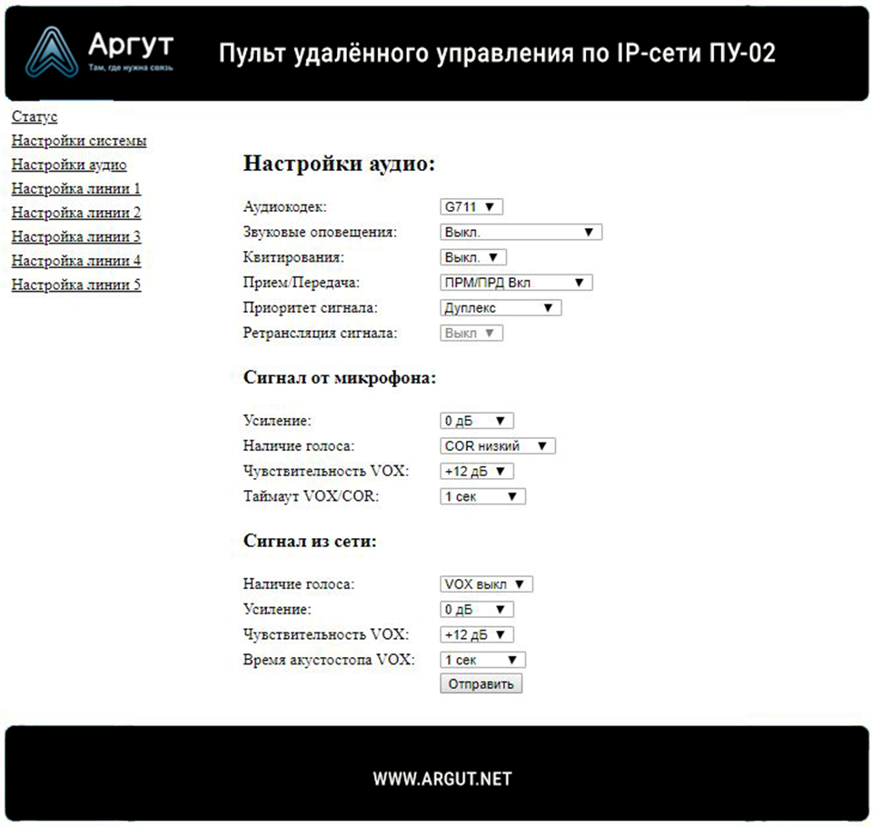
Рис.6
- Звуковые оповещения служат для информирования пользователя о текущем состоянии соединения. Оповещения производятся как в сторону подключённого к устройству средства радиосвязи, так и в сторону IP-сети.
- В сторону средства радиосвязи производятся следующие оповещения:
- «Принято» – команда, введенная пользователем с помощью DTMF-клавиатуры, распознана устройством и принята к обработке.
- «Устанавливаю соединение» – номер набираемого абонента принят, и производится набор номера.
- «Соединение установлено» – установлено исходящее или входящее соединение.
- «Ошибка» – произошла ошибка при наборе номера либо абонент не отвечает или занят.
- В сторону IP-сети производятся следующие оповещения:
- «Соединение установлено» – установлено исходящее или входящее соединение.
- Звуковой сигнал с частотой 1000 Гц и продолжительностью 0,5 с – закончен приём голосового сигнала от радиокорреспондента, возможна передача ответного сообщения.
- Примечание – Если в направлении от средства радиосвязи к устройству сигнал передаётся не в режиме COR, а по VOX, необходимо в полях «Сигнал от радиостанции» правильно выбрать уровень чувствительности VOX и длительность акустостопа VOX. В противном случае приём будет нестабильным, сигнал будет прерываться.
- Определение максимального и минимального уровня RSSI входа производится с помощью маломощного генератора, подключаемого к ВЧ-разъёму «Приём» средства радиосвязи.
- При наличии технических данных в документации на средство радиосвязи уровни RSSI определяются расчётным способом.
- В качестве примера ниже приведён расчёт уровней RSSI для радиостанции VXR-7000U. В документации на радиостанцию приведён график зависимости напряжения сигнала RSSI от уровня сигнала на входе приёмника
- Величина напряжения сигнала RSSI в 3,3 В соответствует максимальному значению уровня RSSI, равному 1024. Получаем, что единице уровня RSSI соответствует напряжение 3,3 / 1024 = 0,00322 В. Из графика видно, что при приёме наиболее мощного сигнала на выходе RSSI радиостанции (-60 дБ) будет 2,25 В, а при приёме наиболее слабого сигнала (-120 дБ) на выходе 0,75 В. Отсюда следует, что в поле «Настройки RSSI входа» необходимо внести максимальное значение 2,25 В / 0,00322 В = 699
и минимальное значение 0,75 В / 0,00322 В = 234.
- После изменения настройки необходимо записать в устройство. Для этого нажмите кнопку «Отправить». После успешной записи настроек в устройство надпись «WWW.ARGUT.NET» в нижнем поле окна настроек заменит надпись «OK».

Примечание – Чтобы выполненные настройки сохранились и загружались при следующих включениях изделия, нажмите кнопку «Сохранить настройки» в окне «Статус устройства».

Задача: «Конфигурирование с помощью веб-браузера (Настройки Линии)»
- Для загрузки окна настроек линии выберите «Настройка линии 1» в левой части экрана, что соответствует первой линии (кнопка выбора линии / выбора меню «1»). Линии вторая, третья, четвёртая и пятая настраиваются аналогично через соответствующие окна (рис.7).
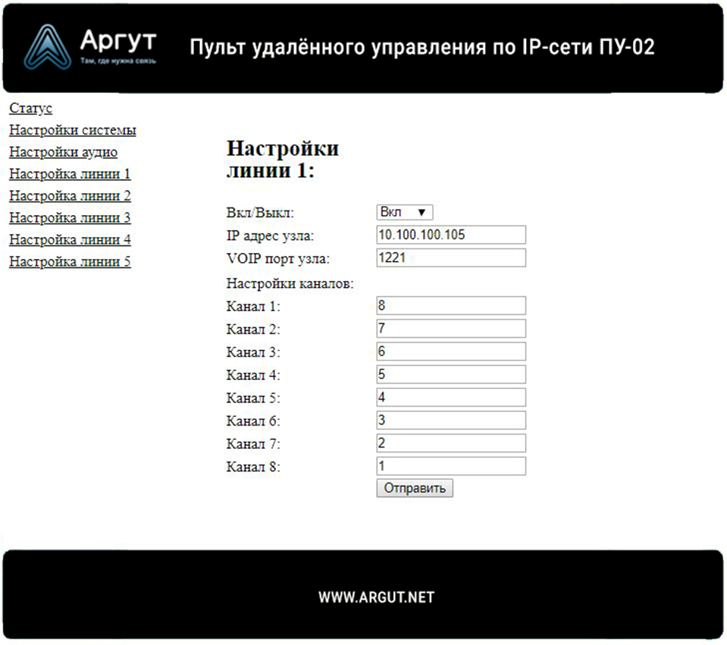
Рис.7
- Описание полей настроек линии приведено в таблице 2.
Вкл / Выкл | Активизирует линию или делает её недоступной  для выбора / включения
IP-адрес узла | Адрес узла, работающего в режиме клиента. После выбора / включения линии, пульт инициирует подключение к этому узлу
VOIP-порт узла | Установка порта, по которому происходит обмен голосовой информацией. По умолчанию установлено значение «1221»
Настройки каналов | Для каждого канала задаётся номер / название, которое будет отображаться на дисплее при переключении на канал. В модификации ПУ-02 возможно задать цифровое значение от 0 до 99.  В модификации ПУ-03 — цифро-буквенное значение  не более 16 символов включая пробелы. Допустимо использовать как латиницу, так и кириллицу
Табл.2
- После изменения настроек необходимо записать настройки в устройство. Для этого нажмите кнопку «Отправить». После успешной записи настроек в устройство надпись «WWW.ARGUT.NET» в нижнем поле окна настроек, сменит надпись «OK». Затем перейдите в окно «Статус устройства» и нажмите «Сохранить настройки», а после — «Перезагрузка». После перезапуска пульт заработает с новыми настройками.

Контакты
Для контактов с командой разработчиков просьба обращаться по следующим контактам:
Тел.: 8 (495) 782-44-33
E-mail: info@cnt-radio.ru

